D66: waarheidsvinding moet beter in de jeugdzorg
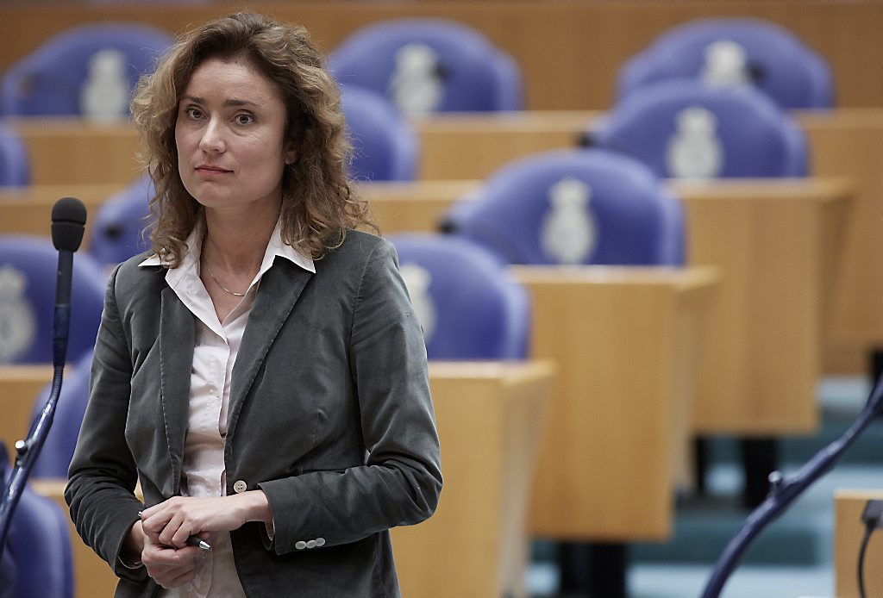
dec 10 2013 18:46 | alex
D66-Tweede Kamerlid Vera Bergkamp vindt het goed voor kinderen en hun ouders dat het rapport van de Kinderombudsman het belang van waarheidsvinding onderschrijft.

Een jaar geleden kwam er op initiatief van D66 een onderzoek van de Kinderombudsman naar waarheidsvinding in de jeugdzorg. Bergkamp: “Het gaat in de jeugdzorg om hele ingrijpende maatregelen voor kinderen en hun ouders, zoals ondertoezichtstellingen en uithuisplaatsingen. Het is van groot belang dat er zo zorgvuldig mogelijk feiten worden verzameld om dit soort besluiten te onderbouwen.
Helaas blijkt uit het rapport dat fouten in het onderzoeksproces en in rapportages met enige regelmaat voorkomen. Ook laat het rapport zien hoe complex het werk van medewerkers in de jeugdzorg is, omdat dé waarheid vaak niet eenduidig is. Maar dat ontslaat de jeugdzorg er niet van om een zo zorgvuldig mogelijke inschatting te maken van de veiligheid van een kind en daar is met name bij de bureau’s jeugdzorg nog veel te verbeteren.”
Bij waarheidsvinding in de jeugdzorg gaat het om het zo feitelijk mogelijk achterhalen wat er daadwerkelijk aan de hand is in een gezin. “Ik ben blij dat de Kinderombudsman aangeeft dat het niet gaat om de vraag óf er aan waarheidsvinding gedaan moet worden, maar hóé dit zo goed mogelijk kan gebeuren. Bij de inschatting wat er precies aan de hand is, is het van groot belang dat we feiten en meningen uit elkaar halen. Als er bijvoorbeeld in een rapport staat dat de moeder kenmerken heeft van een ‘borderliner’, moet duidelijk zijn waar dit vermoeden op gebaseerd is. Dat gebeurt nu lang niet altijd.”
Bergkamp zal daarom aan de staatssecretarissen van VWS en VenJ vragen om opvolging te geven aan de aanbevelingen uit het onderzoek. Ook wil D66 dat in de (bij- en na)scholing van jeugdzorgmedewerkers ‘waarheidsvinding’ nadrukkelijker aandacht krijgt. “Het is van groot belang dat bijvoorbeeld gezinsvoogden precies weten hoe ze moeten rapporteren. Wat is een mening of gevoel, wat is aantoonbaar het geval?”
Verder pleit Bergkamp voor vast leer- en evaluatiemomenten bijvoorbeeld door collega’s of in teamverband. Zodat er in geval van twijfel twee paar ogen naar een ingewikkelde zaak kunnen kijken. “De indicatie van thuissituaties van probleemgezinnen is te procedureel geworden. Terwijl wat we willen juist een zorginhoudelijke toetsing door de hulpverleners is. De overheid en ook de branche zelf zijn aan zet om de waardevolle aanbevelingen van dit rapport echt uit te gaan voeren.”
Dossier Rapport Waarheidsvinding Jeugdzorg
Lees ook:
Jeugdzorg Nederland onderschrijft conclusies rapport
Te vaak fouten in rapportages Jeugdzorg
Kwaliteit jeugdzorgbeslissingen niet gegarandeerd
'Nachtmerrie als je bij Jeugdzorg terechtkomt
Meeuwissen: Zo'n Gezinsvoogd vliegt er morgen nog uit
Kinderen dupe van fouten jeugdzorg
Moeder raakt zoontje (3) kwijt na fouten van gezinsvoogd
Kinderombudsman gaat onderzoek doen naar waarheidsvinding

http://www.antibjz.nl/page/articles.html/_/jeugdzorg-algemeen/d66-waarheidsvinding-moet-beter-in-de-jeugdzorg-r3577

